**Тема урока: Диаграммы и графики в Excel.**

**Диаграмма** (изображение, рисунок, чертёж) — графическое представление данных линейными отрезками или геометрическими фигурами, позволяющее быстро оценить соотношение нескольких величин. Представляет собой геометрическое символьное изображение информации с применением различных приёмов техники визуализации.

Диаграммы в Excel способны графически представлять данные, что позволяет легче воспринимать большие объемы информации и оценивать её. Excel предлагает самые различные типы диаграмм.

Какие бывают типы диаграмм?

1. КРУГОВЫЕ ДИАГРАММЫ

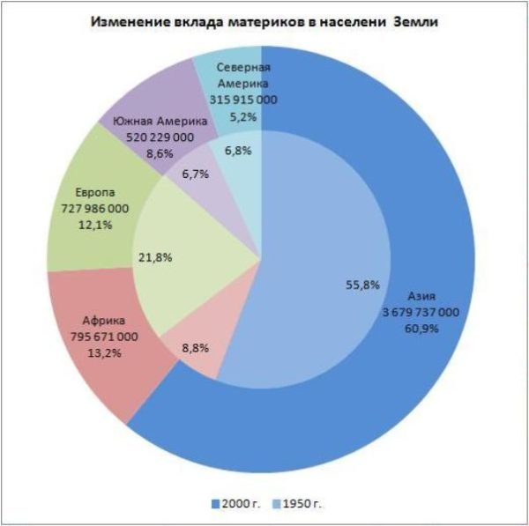

Круговые диаграммы подходят для демонстрации пропорций, т.е. части чего-то относительно целого. Каждое значение представлено в виде доли (сектора) от суммы всех значений (круга). Круговая диаграмма строится для одного ряда данных. Такой подход очень полезен, когда нужно сравнить данные друг с другом.

2. ГИСТОГРАММА

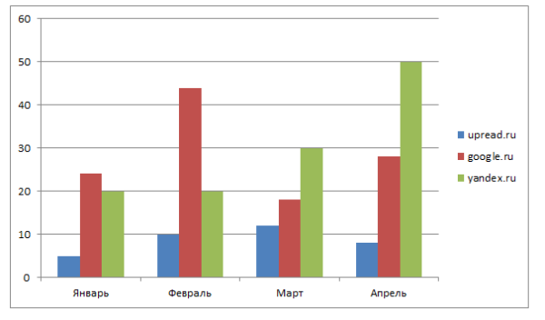

Гистограммы используют вертикальные столбцы для представления данных. Их можно применять в самых различных ситуациях, но чаще всего они используются для сравнения значений.

3. ГРАФИК

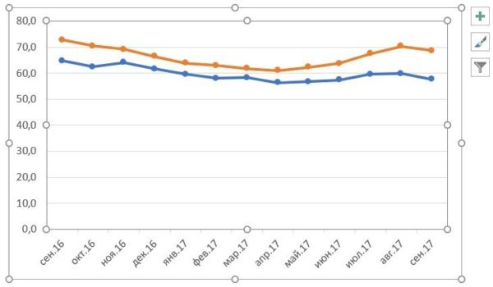

Графики идеальны в отображении изменения непрерывных данных, а также для демонстрации трендов. Точки на графике соединяются линиями, позволяя увидеть динамику с течением времени.

4. ДИАГРАММЫ С ОБЛАСТЯМИ

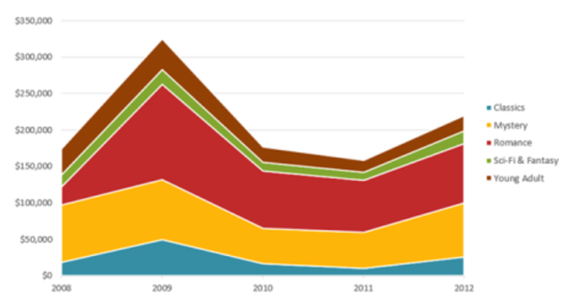

Диаграммы с областями очень похожи на графики, за исключением того, что области под линиями заполнены цветом.

5. ПОВЕРХНОСТНЫЕ ДИАГРАММЫ

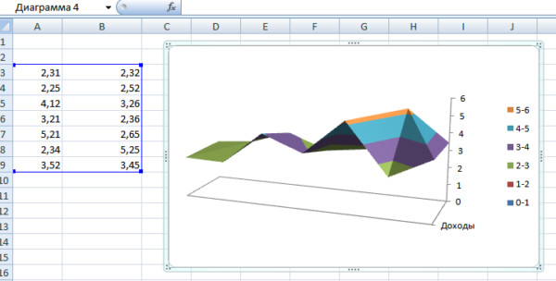

Лучше всего поверхностные диаграммы подходят для больших объемов данных, чтобы видеть сразу весь спектр информации.

6. ЛИНЕЙЧАТАЯ ДИАГРАММА

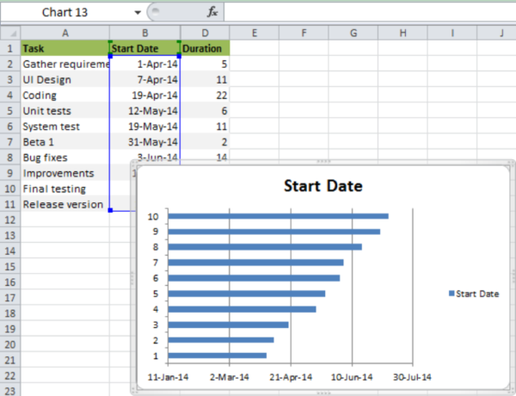

Линейчатые диаграммы – это те же гистограммы, повернутые на 90 градусов, т.е. для представления информации используются не вертикальные столбцы, а горизонтальные.

**Построение диаграммы**

Для создания диаграммы нужно предварительно выделить данные, которые будут участвовать в построении, вместе с их заголовками.

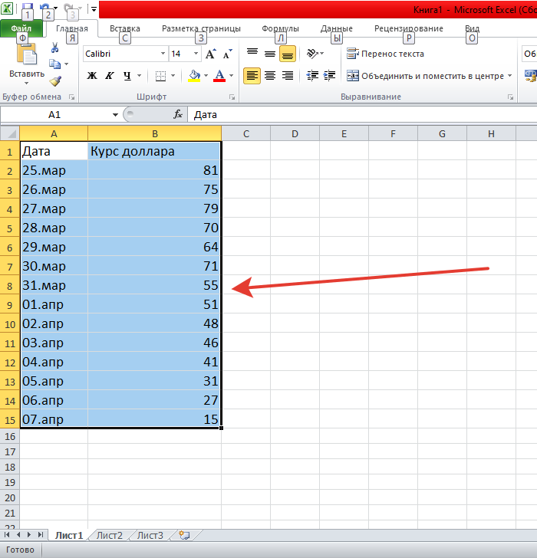

Инструменты для работы с диаграммами собраны в группе “Диаграммы”, расположенной на вкладке “Вставка” (щелкните мышью на названии вкладки Вставка, чтобы перейти на нее). этой группе приведены различные виды диаграмм. Если щелкать мышью на кнопках с названиями типов диаграмм, будут раскрываться меню, где можно выбрать конкретную модификацию диаграммы выбранного типа.

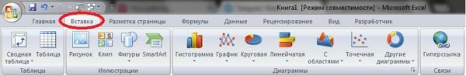

Выбираем тип диаграммы и её вид. Например, такие:

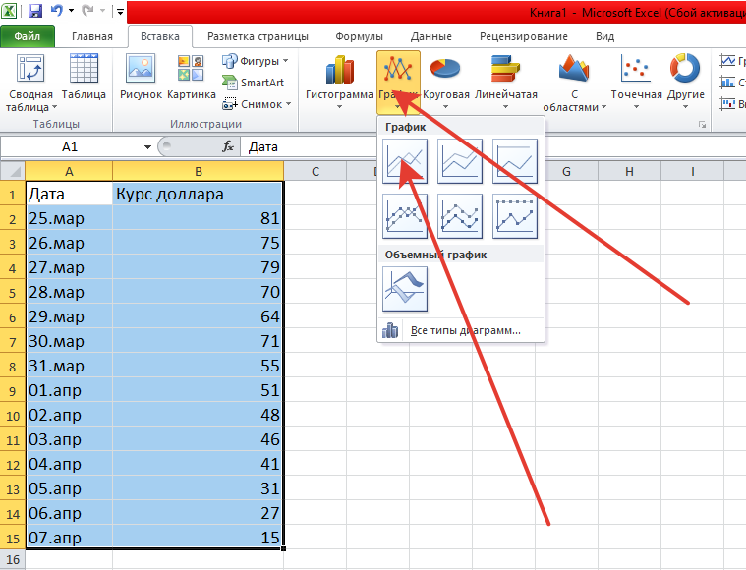

В результате на листе появится прямоугольная область с помещенной в нее диаграммой. Перетаскивая её мышью, установите прямоугольную область там, где по вашей задумке должна располагаться диаграмма на листе:

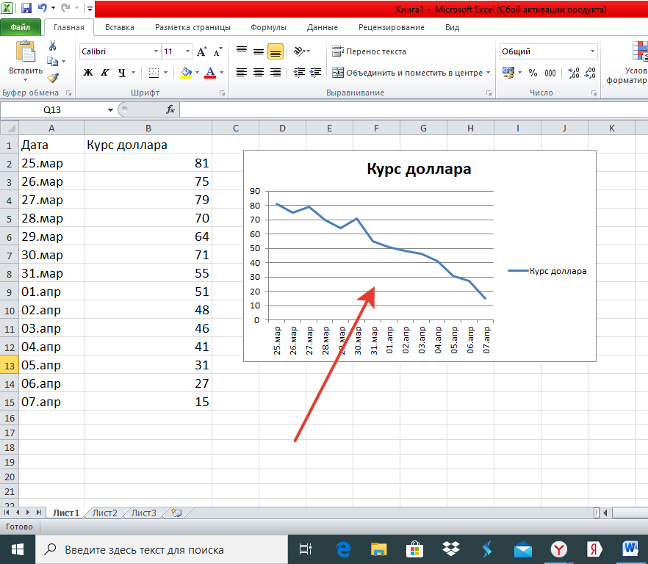

Диаграмма готова!

Задание для тренировки (у кого есть компьютер или ноутбук):

**Задание не на оценку. Присылать мне его не нужно!**

1. Постройте любую диаграмму (можно такую же, как в примере).
2. Попробуйте выбрать другой тип диаграммы. Например, гистограмму.

